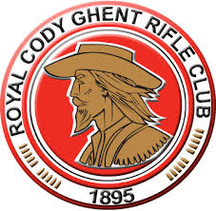
The Royal Cody Ghent Rifle Club
PERSMAP
“Cody 2017”

Een beetje Gentse geschiedenis
In 1895, nodigt Mevrouw Lenka, directrice van het vaste circus te Gent, “De Hippodroom”of ook “De Drie Sleutels” genoemd, gevestigd rond het Sint-Amandsplein ( Kattenberg en St-Amandsstraat ), The King of Cowboys SAMUEL FRANKLIN CODY met zijn familie uit om op te treden als eregasten in haar circus (20-28 maart 1895).
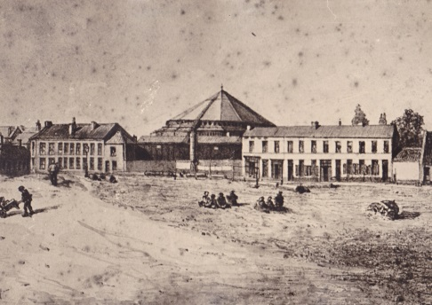
De act met scherpschutterij als hoofdthema moet bijzondere bijval gekend hebben want op 1 juni 1895 stichten enkele Gentse schutters de CODY CLUB.
SAMUEL FRANKLIN CODY ( oorspronkelijke naam COWDERY )
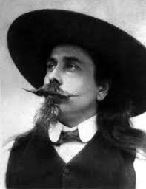
Is een Amerikaanse avonturier die tijdens zijn jeugd opgroeide tussen cowboys die hem leerden schieten, paardrijden en overleven in het Wilde Westen.
Hij laat zijn naam veranderen in Cody, zo sticht hij verwarring met de echte” Buffalo Bill”, William Cody, om zichzelf te promoten als showbusiness artiest.
Hij toert in Amerika en Europa met zijn show. Later begint hij zich te interesseren in de luchtvaart en wordt één van de belangrijkste pioniers van de ontwikkeling van vliegtuigen in Groot Brittannië.
Uit zijn relatie met LELA BLACKBURN DAVIS wordt hun enige zoon geboren.
SAMUEL FRANKLIN LESLIE CODY – called Frankie (Bazel-Zwitserland, 7 september 1895)
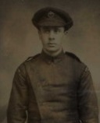
Hij gaat als piloot in dienst bij het RFC ( Royal Flying Corps ) meer bepaald in het 41ste Squadron (opgericht in april 1916 - gestationeerd in Fort Rowner).
De Eenheid was uitgerust met de F.E.8 (Fighter Experimental number 8), een Britse tweedekker vervaardigd door The Royal Aircraft Factory.
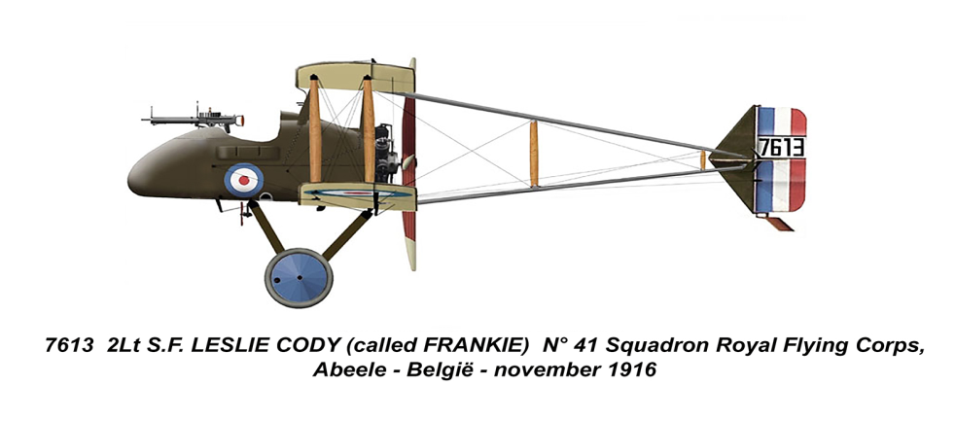
Het jachtvliegtuig was uitgerust met een duwschroef zodat de piloot met zijn Lewis Gun kon vuren zonder enige belemmering van de propeller.

Zijn eenheid wordt op 15 oktober 1916, overgeplaatst naar het vliegveld te Abele bij Poperinge.
Op 23 januari 1917 om 14u24 om precies te zijn, stijgt hij met zijn F.E.8 op te Abele en geraakt in een luchtgevecht verwikkeld boven Boezinge.
Hij moet zich verdedigen tegen een overmacht van 4 vijandelijke toestellen.
Cody wordt dodelijk geraakt en sneuvelt boven Passendale.
Hij wordt begraven in Zillebeke op het Perth Cimetery – China Wall.

The Royal Cody Ghent Rifle Club
Is een schuttersclub (vzw) gelegen te Gent aan de “De Pintelaan” ( de Sterre = oude kazerne met schietstand).
De club huurt de installaties van de Universiteit Gent.
Vandaag telt de Cody Club ongeveer 450 leden.
De Club beschikt over een schietbaan van 100 m.
Er wordt geschoten met verschillende kalibers.

Cody 2017
Thema
In het kader van de evenementen rond de gebeurtenissen van de Eerste Wereldoorlog wenst de Cody Club een herdenking te organiseren ter ere van de zoon van de man die zijn naam aan de club heeft gegeven.
Daarom stelt de Club een programma 2017 voor dat bestaat uit 4 luiken:
-Herdenking SAMUEL FRANKLIN LESLIE CODY
-Schietwedstrijd
-Lezing ballistiek
-Tentoonstelling

Herdenking SAMUEL FRANKLIN LESLIE CODY
Maandag 23 januari 2017 - Plechtigheid op de militaire begraafplaats Perth Cimetery – China Wall te Zillebeke.
Het is dan exact dag op dag 100 jaar geleden dat Leslie sneuvelt boven de Ieperboog.
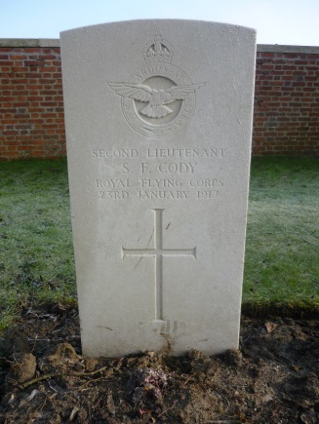
Genodigden
- Mary Cody Cowdery , de echtgenote van Colin Cody, de kleinzoon van Samuel Franklin Leslie Cody
- Britse Ambassade
- Britse Militaire attaché
- 41 Squadron RAF
- De heer Paul Breyne, commissaris-generaal herdenking Eerste Wereldoorlog
- Gouverneur Oost / West- Vlaanderen
- Stad Ieper
- Stad Gent
- De voormalige Chef Defensie
- De Stafchef van de Belgische Luchtmacht
- 349 Squadron BAF
- De Provinciecommandant van West-Vlaanderen
- De Provinciecommandant Oost -Vlaanderen
- Kwartiercommandant kazerne Ieper
- Voorzitter KNUROO
- Voorzitter politie GPSV
- Last Post Association,
- Bestuur R C G R C (Cody Club)
- Vaandeldragers België (de Koninklijke Entente Ieper) en GB (RAF)
- RAF- SAAF Association-afdeling Ieper
- The British Legion
Programma
- 13H30 : Ontvangst van de genodigden op de begraafplaats
- Opstelling
- 13H50 : Aanvang van de plechtigheid
- Muziek “Geeft acht”
- Introductie
- Toespraak door Eerste Schepen van Stad Ieper
- Toespraak door Voorzitter Royal Cody Ghent Rifle Club
- Toespraak door Afgevaardigde van het Verenigd Koninkrijk
- Eresaluut door de Royal Cody Ghent Rifle Club (Lee Enfield)
- Last Post door de Klaroenblazers van the Last Post Association – Ieper
- Exhortation - Act of remembrance
- 14H24 : Minuut stilte en Flypast Eurofighter en F-16 door 41 Sqn RAF en 349 Sqn BAF
- Bloemenhulde
- Reveille door de Klaroenblazers van the Last Post Association - Ieper
- Hymnes van het Verenigd Koninkrijk en België
- 14H45: Einde plechtigheid
- Verplaatsing naar het ”In Flanders Fields Museum” in Ieper
- Ontvangst en receptie aangeboden door Stad Ieper

Schietwedstrijd
Er zal een schietwedstrijd worden georganiseerd van mid januari 2017 tot mid maart 2017.
De schietwedstrijd omvat 5 disciplines:
- Luchtdruk
- Glock 9mm
-.22 Lee Enfield trainingsgeweer
- Proef met eigen wapen
-.22 duel ( vliegerke)
Revolver = Pistool
De deelnemers zijn de leden van Cody en de aanverwante schuttersverenigingen KNUROO en GPSV.
De deelnemers ontvangen een herinneringsplakket en de winnaars krijgen een exclusieve uitstap aangeboden.

Lezing Ballistiek
Op vrijdagavond 24 maart 2017 organiseert de Cody club een lezing over ballistiek
Spreker
Kolonel SBH Ir Erik De Durpel, Provinciecommandant van de Provincie Oost-Vlaanderen en gerechtelijk expert bewapening over ballistiek.
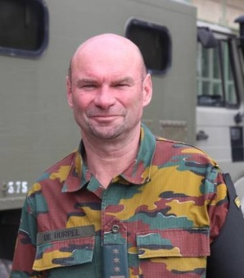
Programma
Om 18.20 uur: ontvangst gasten
Om 18.40 uur: lezing
Om 19.40 uur: einde lezing
Receptie met uitreiking prijzen van de schietwedstrijd en opening tentoonstelling.

Tentoonstelling
Op 24 – 25 – 26 maart 2017
Met als thema de evolutie van de individuele vuurwapens en munitie van WOI tot en met WOII.
De tentoonstelling gaat door in de installaties van de Cody Club.
Opening op vrijdag 24 maart tijdens de receptie na de lezing over ballistiek en ze loopt in het weekend tot zondagavond.

